«СПЕЦАГЕНТЫ НА ЗАДАНИИ»
ПЕРВАЯ В РОССИИ НАСТОЛЬНАЯ ОБУЧАЮЩАЯ ИГРА
ПО ПРОФАЙЛИНГУ

Автор и разработчик: Анна Козулева

Наша жизнь насыщена переговорами. Это и деловое общение, и разговоры с коллегами, и общение с близкими нам людьми. И, конечно, в любой коммуникации мы стремимся к тому, чтобы наше общение было комфортным и приносило удовлетворение, а самое главное - способствовало достижению наших целей.
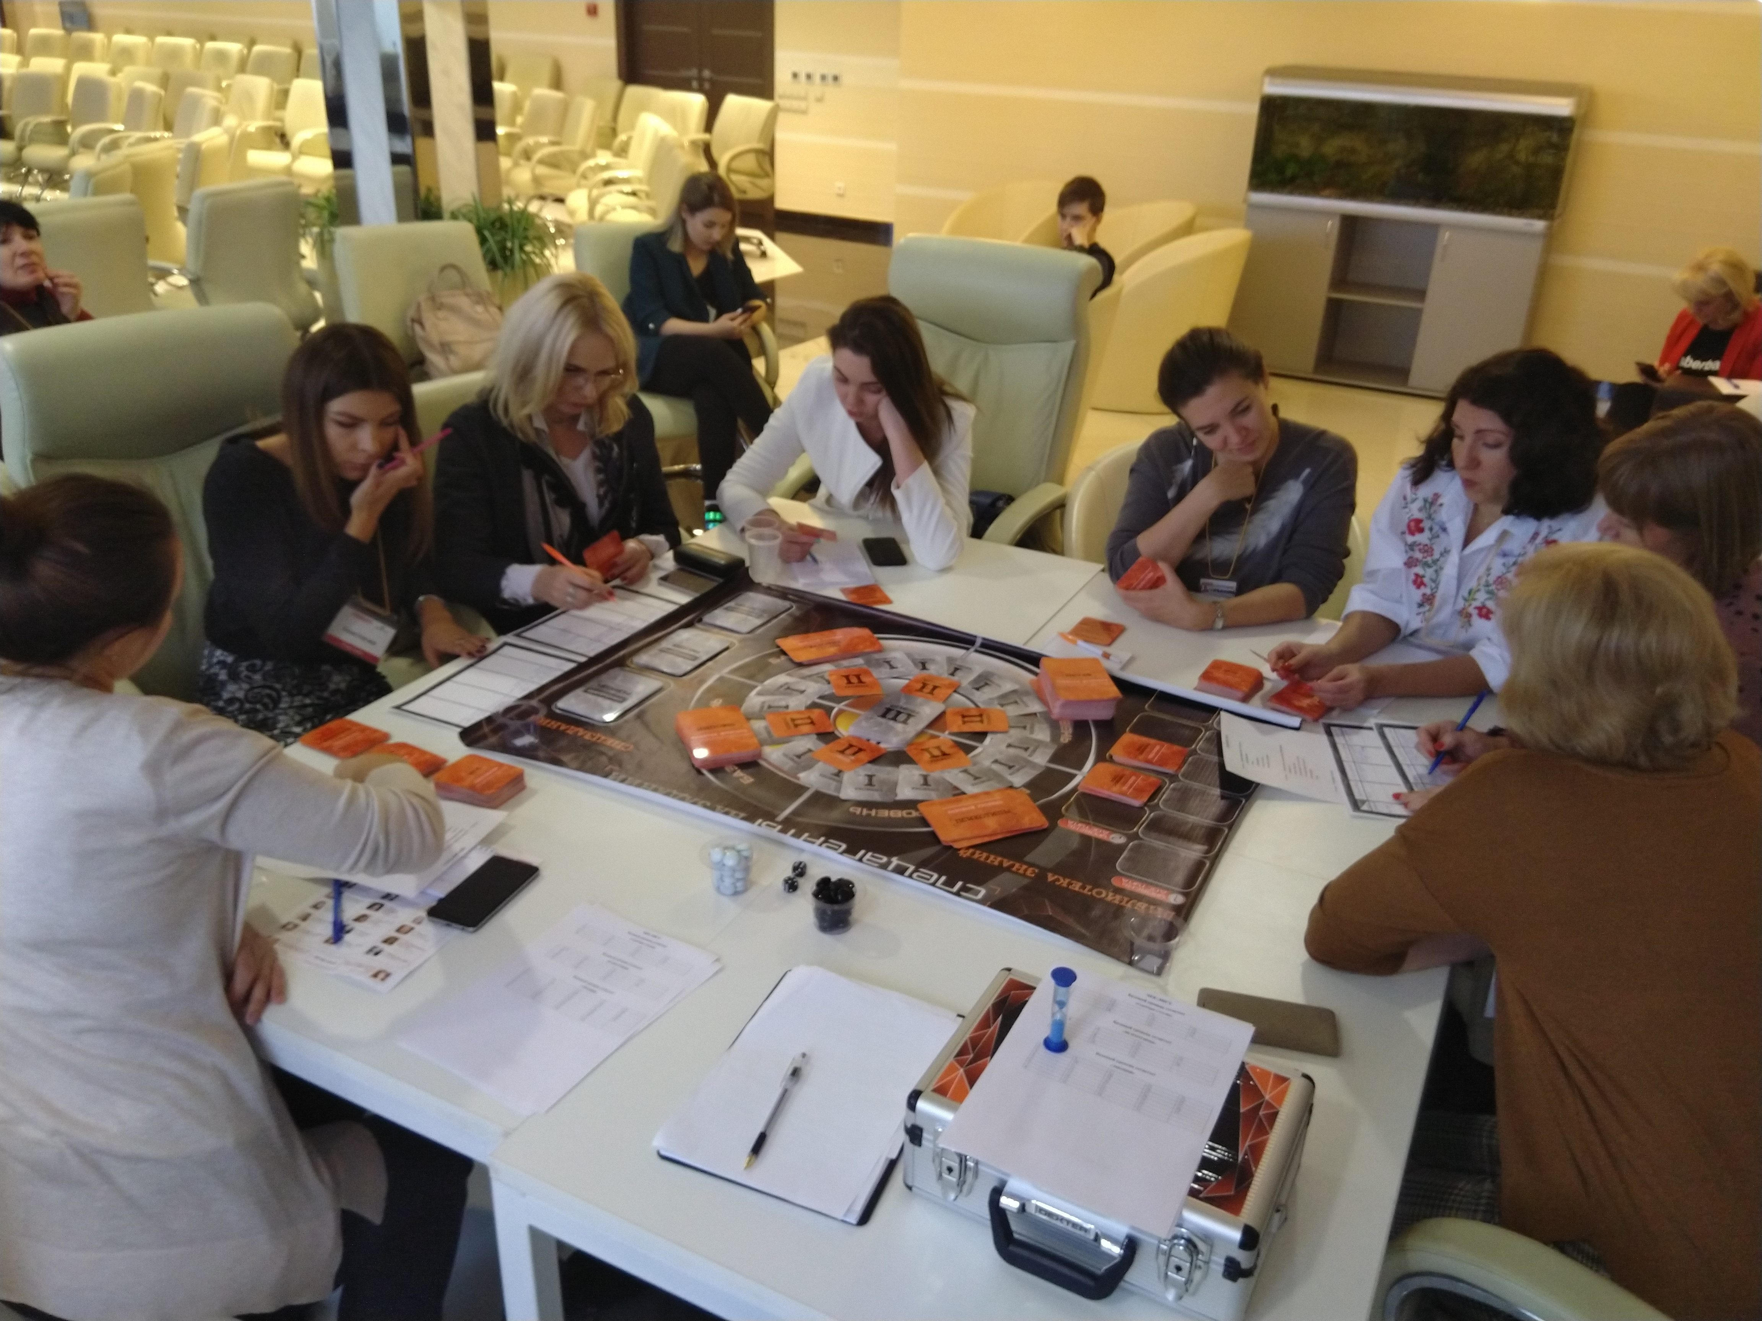
Обучающая игра «Спецагенты на задании» формирует навыки профайлинга* и развивает у игроков фокусы внимания, направленные на оценку вербального и невербального поведение партнера по переговорам.
Игра включает в себя прохождение нескольких уровней. На каждом уровне игроки проходят ряд уникальных заданий-испытаний, гармонично встраивая новые знания и умения сразу в свой опыт.
Наши игроки – это спецагенты, работающие под легендой и внедренные для выполнения секретной миссии. Роли. Секреты. Тайные знания! Так еще не обучали профайлингу.

Задачи игры:
- Научиться составлять психологический профиль партнера по переговорам и понимать как каждый психотип проявляет себя (оформление пространства, одежда, поведение, жесты, базовые эмоции, речь, способности, система убеждений, система ценностей, цели).
  - Изучить базовые стратегии психотипов, их сильные стороны и «точки наименьшего сопротивления».
  - Прогнозировать поведение и решения партнера по переговорам.
- Использовать знания профайлинга для установления контакта, управления переговорами и влияния на принятие решения собеседником.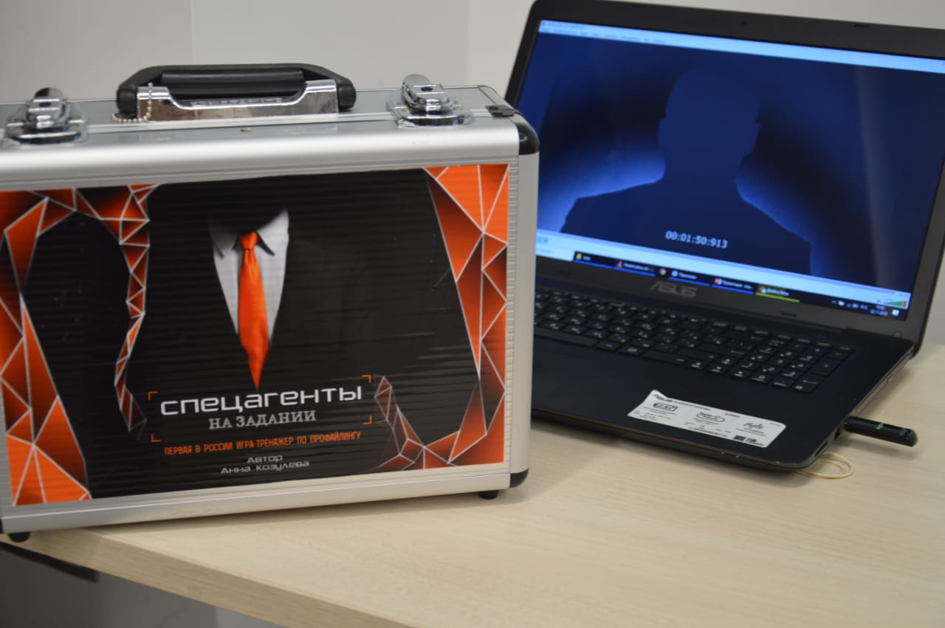

В результате прохождения игры участники:
- Получат точные инструменты для быстрой оценки партнера по переговорам.
- Изучат приемы профайлинга для установления долгосрочного взаимовыгодного сотрудничества.
- Смогут вести переговоры более результативно, используя технологию профайлинга.
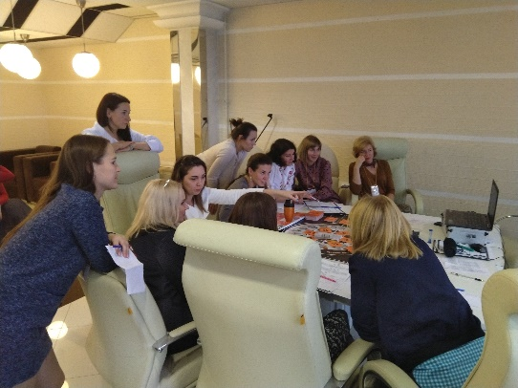
Целевая аудитория:
- руководители
- сотрудники службы персонала
- переговорщики и сотрудники отдела продаж
- медиаторы
- интересующиеся))

Видео с игры: https://www.youtube.com/watch?v=Ty5P14CoUrk

Количество игроков: от 2 до 12 человек

Продолжительность игры: игровые сессии до 2,5 час.

Автор и разработчик: Козулева Анна Алексеевна
Эксперт -профайлер, психодиагност
Фасилитатор, тренер, коуч
Член Российской Ассоциации фасилитаторов
Разработчик игровых решений (игротехник)
Тьютор по развитию Эмоционального Интеллекта (E.A.C.E.I.P).

Опыт работы в правоохранительных органах 20 лет.
Автор-составитель методического пособия «Психодиагностика лжи», автор ряда статей по профайлингу. Автор и разработчик настольной обучающей игры по профайлингу.

Тел. 89148951043

